１ 新工業系高等学校（仮称）の教育内容
新工業系高等学校（仮称）の「めざす学校像」、「特色」、「設定する系・専科」については、以下のとおりとする。
なお、開校までに更なる技術の進展が予想されるため、時代に合った教育内容となるよう、引き続き検討を進める。

(1)めざす学校像
実業教育の伝統を継承発展させ、「Society5.0」で実現する社会に求められる
大阪の産業人材育成を担う新しい総合技術系高等学校
①大阪の産業基盤を支える人材を育成する工業系高等学校の中心的役割を果たす学校
②生徒にICTを学ぶ環境を提供するとともに、先進技術の指導法を研究・推進する学校
③オール大阪（産官学）で次世代の産業人材育成に取組む環境とシステムを備えた学校

(2)特色
①「Society5.0」で実現する社会に求められるICT・データスキル、コンピュータシステムやプログラミングの基礎を学ぶ専門科目を、全系・専科及びすべての学年に設定する。
②国内外でグローバルに活躍できる人材の育成に向けて、技術に関する英語を活用する場面
をすべての専門の科目の授業に設定するとともに、教科「英語」で技術に関する題材を
扱い、国内外での実際の生産現場を想定した英語活用法を学ばせる取組みを進める。
③課題解決型学習（PBL）を３年間の系統立てた授業プログラムとして組み立てるとともに、
教科横断的な取組みを実現する。
④大学や企業と連携した講師派遣や装置設備の提供、企業との交流ラボの創設に取組む等
「開かれた学校」をめざす。

(3)設置する系・専科（３つの系と６つの専科）及び学習内容の例
①IT・エレクトロニクスエンジニアリング系（仮称）
○IT専科（仮称）
・シングルボードコンピュータを活用した自動制御や、ロボットの操作方法、
AI（人工知能）の開発につながるプログラミング等を学習する。
○エレクトロニクス専科（仮称）
・太陽光、風力、小水力を利用した環境にやさしい発電の仕組みや、システムの
メンテナンス方法等を学習する。
・工場設備機器の点検等に用いられるドローンの操作方法を学習する。
②メカニック･ロボティクスエンジニアリング系（仮称）
○メカニック専科（仮称）
・金属3Dプリンタを使用した金属製品の製作技術等を学習する。
・レーザー加工機を使用した様々な素材の加工技術等を学習する。
○ロボティクス専科（仮称）
・二足歩行ロボットの製作技術等を学習する。
・介護現場等で用いられるアシストロボットのメンテナンス方法等を学習する。
③ファッションデザイン系（仮称）
○生活マテリアル専科（仮称）
・無菌操作によるバイオプラスチックの合成技術等、製品の材料分析方法を学習する。
○デザインクリエイト専科（仮称）
・製品の機能を3DCADでデザインし、3Dプリンタで成形するデジタル製作技術等を
学習する。
・製品に機能を付加する染色、表面処理技術や、ユニバーサルデザイン等を学習する。
④３つの系の共通事項
○ICT技術の学習科目を全学年で設定する。
○技術に関する英語を習得するカリキュラムを設定する。
○新たに設置する「外部連携ラボ」で、大学や企業の研究・技術と連携した学習を行う。
２－２
●-５
２ 候補地
大阪府立新工業系高等学校（仮称）の候補地は、現在の大阪市立東淀工業高等学校の敷地とする。

(1)経緯など
大阪市立の高等学校等の大阪府への移管については、令和２年９月の定例府議会において関連条例が議決されたことを踏まえ、令和３年１月の大阪府教育委員会会議にて、その方針となる「大阪市立の高等学校等移管計画（移管計画）」を決定し、現在、令和４年４月の移管に向けて、準備作業を進めているところである。
移管される学校のうち、泉尾工業高等学校、東淀工業高等学校、生野工業高等学校の３校については、大阪市教育委員会が「大阪市高等学校教育審議会」から受けた答申の中で、「１校に再編整備し魅力化を図る方向性で検討することが望ましい」とされ、「移管計画」において、３校の再編整備と移管後の新工業系高等学校（新校）の開設が明記されたことを踏まえ、今年度は、市の意見も聞きながら、府において新校の設置場所の選定や施設整備の方針を検討している。

(2)候補地の選定理由
３校を「府内における配置バランス」「通学利便性」「敷地面積」等の観点から総合的に勘案し、選定した。

(3)３校の概要
 | 泉尾工業高等学校 | 東淀工業高等学校 | 生野工業高等学校
創立年 | 大正10年 | 昭和34年 | 昭和15年
所在地  （最寄駅等） | 大阪市大正区泉尾５丁目  （JR大阪環状線：大正） | 大阪市淀川区加島１丁目  （JR東西線：加島） | 大阪市生野区生野東２丁目  （JR大阪環状線：寺田町）
駅からの距離 | 1.8km（徒歩23分） | 0.8km（徒歩10分） | 0.8km（徒歩10分）
設置学科 | ・機械科  ・電気科  ・工業化学科  ・セラミック科  ・ファッション工学科 | ・機械工学科  ・電気工学科  ・理工学科 | ・機械科  ・電子機械科  ・電気科
生徒数(R3.5.1) | 345人 | 286人 | 237人
敷地面積 | 20,812㎡ | 34,862㎡ | 22,301㎡

２－３
大阪府内の工業系高校の配置状況
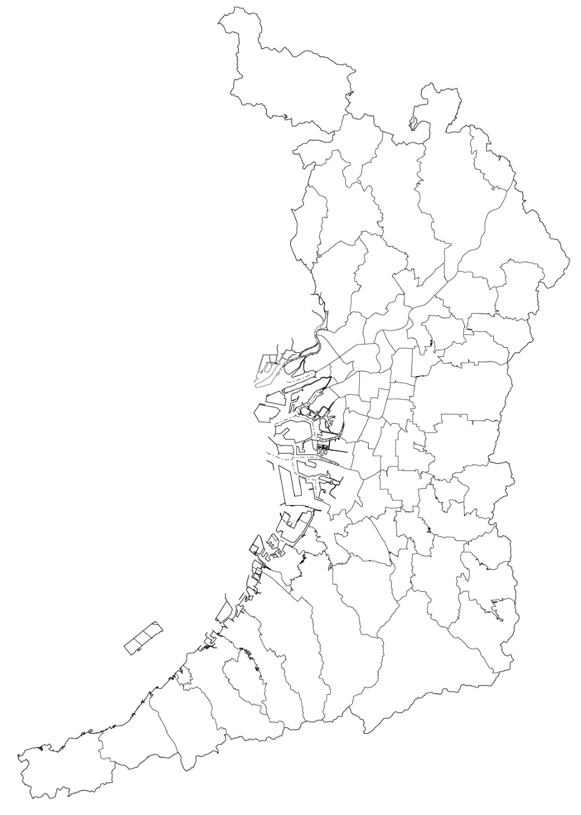
府立藤井寺工科高校
府立佐野工科高校
府立堺工科高校
市立泉尾工業高校
府立今宮工科高校
府立西野田工科高校
市立都島工業高校
市立東淀工業高校
市立生野工業高校
府立布施工科高校
府立城東工科高校
府立淀川工科高校
府立茨木工科高校
２－４
市立工芸高校

